实验报告

**实验名称：实验3.3.3：控制根网桥的选举**

学院：计算机科学学院 班级： 21物联网2班 学号：2021036143218 姓名：钟有熙

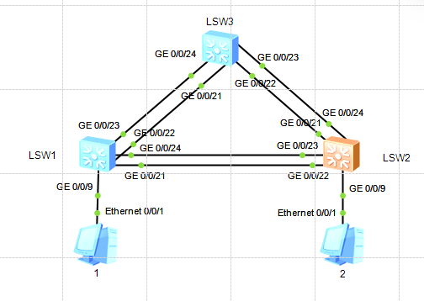1，请将创建的拓扑图截图粘贴到实验报告中。

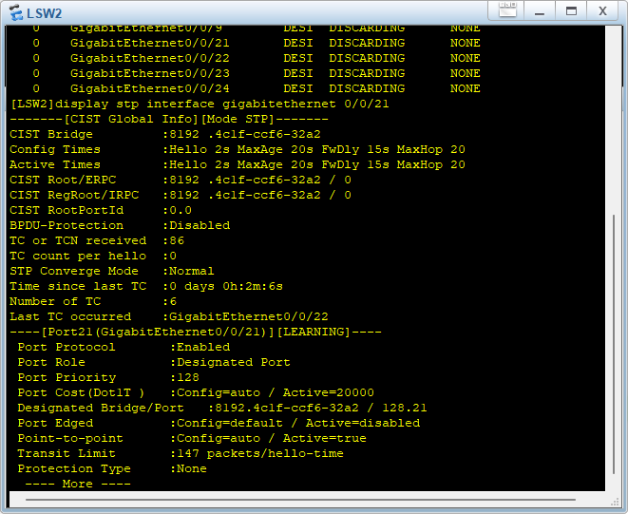2，请将交换机LSW2端口GE 0/0/21的STP状态的截图粘贴到实验报告中。

3，交换机LSW2的网桥ID是多少？LSW2各端口的STP分别为什么角色？分别处于什么状态？将结果填入表3-33中。

CIST Bridge :8192 .4c1f-ccf6-32a2；

表3-33 交换机LSW2各端口的STP角色和状态

|  |  |  |  |
| --- | --- | --- | --- |
| 交换机BID |  | | |
| 端口 | STP角色 | STP状态 | 端口ID |
| GE 0/0/9 | DESI | DISCARDING |  |
| GE 0/0/21 | DESI | DISCARDING |  |
| GE 0/0/22 | DESI | DISCARDING |  |
| GE 0/0/23 | DESI | DISCARDING |  |
| GE 0/0/24 | DESI | DISCARDING |  |

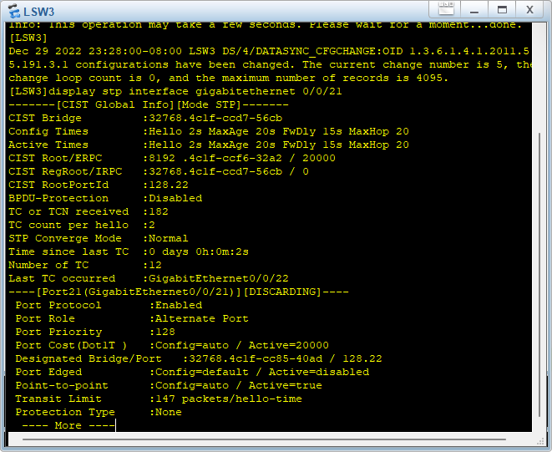4，请将交换机LSW3端口GE 0/0/21的STP状态的截图粘贴到实验报告中。

5，交换机LSW3的网桥ID是多少？LSW3各端口的STP分别为什么角色？分别处于什么状态？将结果填入表3-34中。

CIST Bridge :32768.4c1f-ccd7-56cb

表3-34 交换机LSW3各端口的STP角色和状态

|  |  |  |  |
| --- | --- | --- | --- |
| 交换机BID |  | | |
| 端口 | STP角色 | STP状态 | 端口ID |
| GE 0/0/21 | ALTE | DISCARDING |  |
| GE 0/0/22 | ROOT | FORWARDING |  |
| GE 0/0/23 | ALTE | DISCARDING |  |
| GE 0/0/24 | ALTE | DISCARDING |  |

6，在各交换机的配置窗口分别输入命令：display stp。根据输出结果，判断交换机LSW3是根网桥吗？它的BID、优先级和MAC地址分别是多少？

不是，LSW2的网桥id为8192，LSW3的id为32768，最小的id为根网桥

BID：32768.4c1f-ccd7-56cb

优先级：32768

Mac地址：4c1f-ccd7-56cb